BAB V
RENCANA PRODUKSI DAN KEBUTUHAN OPERASIONAL

- Proses Operasi
- Proses Pembuatan Produk
Kegiatan usaha yang dijalankan oleh seseorang atau kelompok tidak luput dari proses operasi. Baik usaha tersebut bergerak untuk menghasilkan produk maupun jasa, proses operasi pasti melekat dalam kegiatan operasionalnya. Operasi sendiri terdiri dari tiga tahapan, yaitu tahapan masukan atau input, tahapan proses, dan tahapan output. Sebuah proses operasi juga membutuhkan strategi untuk dapat menghasilkan output sesuai harapan konsumen.
Menurut Jay Heizer dan Barry Render (2015:3) manajemen operasi merupakan serangkaian aktivitas yang menciptakan nilai dalam bentuk barang dan jasa di semua organisasi. Dimana sebuah proses operasi berperan penting dalam berjalannya kegiatan operasional dalam menghasilkan produk maupun jasa.
Coffee Shop Nā Kūlana merupakan sebuah usaha yang bergerak dibidang cafe yang memproduksi minuman untuk dikonsumsi oleh konsumen akhir. Untuk menghasilkan espresso, perlu melakukan kalibrasi di grinder espresso setiap harinya. Kalibrasi dilakukan untuk mengetahui berapa gram bubuk kopi untuk espresso agar mendapatkan rasa espresso yang pas dan enak, sehingga tidak terlalu asam dan pahit. Bubuk kopi yang dihasilkan dari grinder, diukur pada portafilter yang digunakan untuk memadatkan bubuk kopi dengan tamper (tamping) biasanya sebanyak 18-22 gram untuk mendapatkan doubleshoot espresso, dengan takaran air 25-35 gram pada suhu 90-96 derajat celcius yang terdapat di mesin espresso. Oneshoot espresso menghasilkan 30 ml, dengan bubuk kopi yang sudah di tamper (tamping) sebanyak 14-18 gram dan takaran air 15-25 gram pada suhu 90-96 derajat celcius yang terdapat di mesin espresso. Portafilter harus dalam keadaan bersih dan hangat.Berikut adalah proses produksi dari menu yang ditawarkan oleh Coffee Shop Nā Kūlana :
Tabel 5.1
Proses Produksi Minuman Coffee Shop Nā Kūlana
No | Menu | Dingin/Panas | Bahan Baku | Proses Pembutan
1 | Kopi Hitam | Dingin | 1. Espresso (60 ml)  2. Air panas  3. Es batu (4 pcs) | 1. Giling biji kopi pada grinder manual brew dan letakkan bubuk kopi pada server V60 dengan filter  2. Tuang air panas diatasnya secara melingkar  3. Biarkan sampai kopi terseduh  4. Masukkan es batu ke dalam gelas
 |  | Panas | 1. Espresso (60 ml)  2. Air panas | 1. Giling biji kopi pada grinder manual brew dan letakkan bubuk kopi pada server V60 dengan filter  2. Tuang air panas diatasnya secara melingkar  3. Biarkan sampai kopi terseduh
2 | Kopi Susu | Dingin | 1. Espresso (30 ml)  2. Susu kental manis (35 gr)  3. Creamer (25 ml)  4. Air  5. Es batu (3 pcs) | 1. Giling biji kopi pada grinder manual brew dan letakkan bubuk kopi pada server V60 dengan filter  2. Masukkan susu kental manis, creamer, dan air kedalam gelas dan aduk hingga rata  3. Masukkan es batu  4. Tuang espresso
 |  | Panas | 1. Espresso (30 ml)  2. Susu kental manis (35 gr)  3. Creamer (25 ml)  4. Air panas | 1. Giling biji kopi pada grinder manual brew dan letakkan bubuk kopi pada server V60 dengan filter  2. Masukkan susu kental manis, creamer, dan air kedalam gelas dan aduk hingga rata  3. Tuang espresso
3 | Cokelat | Dingin | 1. Powder cokelat (25gr)  2. Air panas  3. Susu segar (150 ml)  4. Es batu (3 pcs) | 1. Masukkan powder dan air panas ke dalam shaker, aduk hingga rata dan tidak menggumpal  2. Masukkan es batu dan susu segar ke dalam shaker, lalu kocok hinga rata
 |  | Panas | 1. Powder cokelat (25gr)  2. Air panas  3. Susu segar (150 ml) | 1. Masukkan powder dan air panas ke dalam cangkir, aduk hingga rata dan tidak menggumpal  2. Froth susu segar, lalu pouring ke dalam gelas

Pembelian produk dari Coffee Shop Nā Kūlana bisa dilakukan secara langsung atau dengan cara delivery order. Tentunya Coffee Shop Nā Kūlana mempunyai alur proses produksi hingga produk tersebut sampai di tangan konsumen. Berikut adalah alur penjualan Coffee Shop Nā Kūlana dari input sampai output. Gambar 5.1 menjelaskan alur proses pembelian dari awal konsumen datang sampai selesai :

Gambar 5.1
Alur Proses Pembelian Coffee Shop Nā Kūlana
Konsumen mengambil pesanannya ketika namanya disebut oleh barista
Proses produksi pesanan konsumen
Konsumen memesan minuman kepada kasir dan langsung membayarnya

Dari Gambar 5.1 di atas dapat dijelaskan alur proses pembelian di Coffee Shop Nā Kūlana sebagai berikut:
- Konsumen menentukan pesanan yang ingin dibeli dan langsung membayar.
Konsumen masuk kedalam toko kemudian disambut dengan ramah oleh pegawai Coffee Shop Nā Kūlana, kemudian dapat memesan langsung di meja kasir dan dapat langsung membayar pesanannya.
- Proses produksi pesanan konsumen.
Kasir menulis nama konsumen di cup plastik sesuai dengan pesanan konsumen, selanjutnya barista akan melakukan proses produksi sesuai dengan pesanan yang telah di-order oleh konsumen.
- Konsumen mengambil pesanannya ketika namanya disebut oleh barista.
Barista akan memanggil nama konsumen ketika pesanannya telah selesai diproduksi, kemudian konsumen mengambil pesanannya dan dapat langsung menikmati pesanannya.

Gambar 5.2 menjelaskan alur proses Delivery Order di Coffee Shop Nā Kūlana
Gambar 5.2
Alur Proses Delivery Order Coffee Shop Nā Kūlana

Dari Gambar 5.2 di atas dapat dijelaskan alur proses delivery order Coffee Shop Nā Kūlana sebagai berikut :
1. Konsumen men-download aplikasi Gojek atau Grab
Untuk dapat melakukan delivery order konsumen pertama-tama harus mengunduh terlebih dahulu aplikasi tersebut di Play Store atau App Store.
2. Pemesanan melalui Go-food atau Grab-food
Di dalam aplikasi Gojek atau Grab ada menu bernama Go-food atau Grab-food. Dimana menu ini berguna untuk bisnis kuliner yang bekerja sama dengan Gojek. Dicantumkan menu restoran secara keseluruhan.
3. Metode Pembayaran
Metode yang disediakan Gojek ada 2 yaitu dengan uang cash atau dengan saldo Go-pay atau OVO. Untuk dapat mempunyai saldo Go-pay atau OVO konsumen harus mengisi saldo melalui atm yang sudah bekerja sama dengan aplikasi Gojek atau Grab.
4. Pesanan diantarkan
Setelah berhasil memesan pesanan akan diantarkan oleh driver Gojek. Ada biaya tambahan untuk delivery order yang akan diberikan kepada driver atas jasa delivery tersebut.
- Nama Pemasok
Pemasok merupakan faktor yang sangat penting untuk menunjang jalannya kegiatan bisnis. Dengan adanya pemasok, maka bisnis dapat menjangkau sumber daya yang tidak dimiliki sebelumnya. Oleh karena itu, relasi yang baik dengan pemasok perlu dibangun sehingga pemasok yang telah bekerja sama dengan bisnis tidak menjadi ancaman bagi jalannya kegiatan usaha.
Menurut Kotler dan Armstrong (2014:93) Pemasok, atau juga dikenal sebagai supplier, adalah seseorang atau sesuatu yang menyediakan barang dan jasa yang dibutuhkan oleh perusahaan untuk membuat produk. Perlu adanya pertimbangan khusus dalam memilih pemasok, terutama pemasok yang akan bekerja sama secara jangka panjang dan berperan besar bagi bisnis. Hal tersebut dilakukan untuk mengantisipasi kerugian dan ancaman yang mungkin ditimbulkan dari salahnya memilih pemasok, maka diperlukan ketelitian dalam memilih pemasok. Terdapat beberapa hal yang perlu diperhatikan dalam memilih pemasok yaitu, pertimbangan kualitas, harga, lokasi, dan keandalan pemasok.
Berikut nama-nama pemasok yang akan menyediakan bahan baku, peralatan dan perlengkapan yang menunjang jalannya kegiatan usaha Coffee Shop Nā Kūlana :
- Pemasok Peralatan dan Perlengkapan
- PT. Toffin Indonesia
PT. Toffin Indonesia adalah tempat penyedia mesin Espresso dan Grinder untuk kebutuhan Coffee Shop di Indonesia. PT. Toffin Indonesia berlokasi di Jl. Pluit Sakti No.23, Pluit, Penjaringan, RT.4/RW.6, Pluit, Jakarta Utara.
- Toko Dunia Elektronik Bogor
Toko Dunia Elektronik Bogor merupakan pemasok untuk freezer, AC dan keperluan elektronik untuk keperluan Coffee Shop Nā Kūlana. Toko Dunia Elektronik Bogor beralamat di Jl. Dewi Sartika No. 58, Pasar Anyar, Pabaton, Bogor Tengah, Kota Bogor, Jawa Barat 16124.
- Ikea Alam Sutera
Ikea adalah pemasok dari sofa, meja, kursi, lemari dan keperluan furniture lainnya yang digunakan oleh Coffee Shop Nā Kūlana. Ikea Alam Sutera beralamat di Jalan Jalur Sutera Boulevard Kav.45, Kunciran, Pinang, Kunciran, Pinang, Kota Tangerang, Banten 15320.
- Mitra Plastik Bogor
Mitra Plastik Bogor adalah pemasok dari cup plastik custom, paper cup custom, paper bag dan cup sealer untuk kebutuhan Coffee Shop Nā Kūlana. Mitra Plastik Bogor beralamat di Jl. Gn. Batu No. 381, Gunungbatu, Bogor, Barat, Kota Bogor, Jawa Barat 16118.
- Pasar Bogor
Pasar Bogor adalah pemasok perlengkapan seperti : trash bag, plastik kresek, kain pel, pengki, sapu, ember dan lain – lain. Pasar Bogor beralamat di Jl. Otista Iskandar Blok Lebak Pasar No. 45, Babakan Pasar, Central Bogor, Bogor City, Jawa Barat 16126.
- Giant Super Market
Giant super market adalah pemasok perlengkapan seperti : sabun pel, sabun cuci, tisu, dan lain – lain. Giant super market beralamat di Mall Botani Square, Jl. Cidangiang, No. 1, Tegallega, Bogor Tengah, Kota Bogor, Jawa Barat 16129.

- Pemasok Bahan Baku Coffee Shop Nā Kūlana
- Pasar Bogor
Pasar Bogor merupakan pemasok bahan baku untuk keperluan produksi Coffee Shop Nā Kūlana seperti : gula pasir, gula merah, dan es batu. Pasar mandiri beralamat di Jl. Otista Iskandar Blok Lebak Pasar No. 45, Babakan Pasar, Central Bogor, Bogor City, Jawa Barat 16126.
- Bapak Abiko
Bapak Abiko merupakan supplier Beans kopi untuk Coffee Shop Nā Kūlana. Bapak Abiko tinggal di alamat Komplek Bekasi Permai Blok AH No. 8 RT/RW : 04/15. Nomor telpon 087889877269.
- Tokopedia
Tokopedia juga menjadi pemasok bahan baku yang sulit didapatkan seperti coklat bubuk, coklat collata, dan bubuk full cream yang tidak dijual di pasar swalayan ataupun pasar tradisional.
- Giant super market
Giant super market merupakan pemasok susu Greenfields untuk keperluan Coffee Shop Nā Kūlana. Giant super market beralamat di Mall Botani Square, Jl. Cidangiang, No. 1, Tegallega, Bogor Tengah, Kota Bogor, Jawa Barat 16129.
- Ulin Coffee Roastery
Ulin Coffee Roastery merupakan Supplier atau pemasok Beans kopi untuk keperluan Coffee Shop Nā Kūlana. Ulin Coffee Roastery beralamat di Jl. Rawamangun Muka Timur, Jakarta Timur.
- Deskripsi Rencana Operasi
Rencana operasi merupakan rincian kegiatan yang akan dilakukan pebisnis sebelum pebisnis membuka usaha. Rencana operasi ini memberikan target bagi pebisnis terhadap pencapaian kegiatan apa saja yang akan di lakukan hingga bisnis dapat dibuka dengan tepat waktu. Berikut adalah gambaran rencana operasi Coffee Shop Nā Kūlana :
- Melakukan Survei Pasar
Melakukan survei pasar adalah langkah pertama yang harus dilakukan agar dapat mengetahui apa yang diinginkan oleh konsumen. Survei pasar dilakukan agar mengetahui pangsa pasar yang akan dimasuki oleh suatu usaha.
- Melakukan Survei pesaing
Survei pesaing dilakukan agar dapat mengetahui strategi yang akan digunakan. Tidak hanya itu dalam survei pesaing dapat membandingkan beberapa faktor seperti merek, harga, pelayanan, cita rasa, kualitas, lokasi dan lain-lain.
- Melakukan Survei Lokasi
Pemilihan lokasi adalah hal yang terpenting dalam membuat bisnis kuliner. Lokasi harus strategis, ramai dilewati oleh calon konsumen dan lokasi dapat mudah untuk dicapai oleh calon konsumen. Maka, dalam proses ini penulis melakukan survei lokasi usaha yang ada di Jl. Sukasari 1, Sukasari, Bogor Timur, Kota Bogor, dimana dilokasi tersebut banyak berdiri rumah makan dan kafe – kafe sehingga menjadikan lokasi tersebut strategis.

- Melakukan Survei Pemasok
Pemasok yang dipilih tentu harus terpercaya, memiliki barang dengan kualitas yang baik, harga yang sesuai dengan produk, dan juga pemasok dapat diandalkan selama bekerja sama dengan pebisnis. Penulis melakukan survei terlebih dahulu dalam memilih pemasok yang dekat dengan lokasi usaha. Penulis melakukan survei pemasok perlengkapan, peralatan, dan juga bahan baku. Untuk pemasok bahan baku penulis tidak bergantung hanya pada satu pemasok saja, untuk berjaga-jaga jika pemasok tidak dapat memenuhi kebutuhan bahan baku usaha.
- Pendaftaran NPWP
Nomor pokok wajib pajak (NPWP). Setiap warga negara yang memiliki penghasilan wajib untuk mendaftarkan diri ke kantor pelayanan pajak. Pendaftaran NPWP juga dapat dilakukan secara online yaitu dengan mendaftarkan melalui situs Direktorat Jendral Pajak (www.pajak.go.id). Berikut persyaratan pengajuan pembuatan NPWP untuk wajib pajak badan:
- Fotokopi akta pendirian atau dokumen pendirian dan perubahan bagi Wajib Pajak badan dalam negeri, atau surat keterangan penunjukan dari kantor pusat bagi bentuk usaha tetap.
- Fotokopi Kartu Nomor Pokok Wajib Pajak salah satu pengurus, atau fotokopi paspor dan surat keterangan tempat tinggal dari Pejabat Pemerintah Daerah sekurang-kurangnya Lurah atau Kepala Desa dalam hal penanggung jawab adalah Warga Negara Asing.
- Fotokopi dokumen izin usaha dan/atau kegiatan yang diterbitkan oleh instansi yang berwenang atau surat keterangan tempat kegiatan usaha dari Pejabat Pemerintah Daerah sekurang-kurangnya Lurah atau Kepala Desa atau lembar tagihan listrik dari Perusahaan Listrik/bukti pembayaran listrik.
- Pendaftaran SIUP (Surat Ijin Usaha Perdagangan)
Menurut Peraturan Menteri Perdagangan Republik Indonesia Nomor 77/M-DAG/PER/12/2013 tentang penerbitan surat ijin usaha perdagangan dan tanda daftar perusahaan. Hal-hal yang harus dipersiapkan dalam mendapatkan SIUP bagi usaha perseorangan adalah dengan melampirkan:
- Fotocopy surat akta pendirian perusahaan
- Fotocopy KTP Pemilik atau Penanggung Jawab perusahaan
- Surat Pernyataan dari Pemohon tentang lokasi usaha
- Foto pemilik atau penanggung jawab perusahaan berukuran 3x4cm
- Fotocopy Nomor Pokok Wajib Pajak

- Membeli Peralatan dan Perlengkapan
Setelah mengetahui pemasok dan mendapatkan lokasi usaha perlu melakukan pembelian peralatan dan perlengkapan yang akan digunakan untuk menjalankan usaha.

- Men-design Layout Toko
Mendesain sebuah usaha adalah hal yang terpenting bagi suatu usaha. Dalam hal ini penulis men-design interior sesuai dengan konsep penulis.
- Merekrut dan Pelatihan Tenaga Kerja
Merekrut karyawan bukan hal yang sepele karena karyawan adalah bagian penunjang dari jalannya suatu usaha. Pemilahan karyawan minimal adalah orang yang terdidik dan memiliki attitude yang baik. Setelah itu akan dilakukan pelatihan khusus untuk masing-masing posisi.
- Pembelian Bahan Baku
Setelah merekrut tenaga kerja, maka selanjutnya melakukan pembelian bahan baku yang akan digunakan di Coffee Shop Nā Kūlana.
- Melakukan Promosi dan Soft Opening
Coffee Shop Nā Kūlana akan melakukan promosi melalui media sosial, brosur, mouth to mouth, dan meminta bantuan teman-teman untuk mempromosikan Coffee Shop Nā Kūlana di media sosial mereka.
- Pembukaan Usaha
Seluruh tahap persiapan telah dilaksanakan dan terencana dengan matang, tahap terakhir dari perencanaan ini adalah pembukaan Coffee Shop Nā Kūlana. Berikut adalah rencana operasi Coffee Shop Nā Kūlana yang dimulai dari bulan September 2019 sampai pembukaan usaha di bulan Desember 2019 pada Tabel 5.2:

Tabel 5.2
Rencana Operasi Coffee Shop Nā Kūlana
No | Kegiatan | Rencana Operasi
 |  | Okt-19 |  |  |  | Nov-19 |  |  |  | Des-19 |  |  |  | Jan-20
 |  | 1 | 2 | 3 | 4 | 1 | 2 | 3 | 4 | 1 | 2 | 3 | 4 | 1 | 2 | 3 | 4
1 | Perhitungan Bisnis
2 | Melakukan Survey Pasar dan Pesaing
3 | Melakukan Survey Lokasi
4 | Melakukan Survey Pemasok
5 | Pendaftaran NPWP
6 | Pendaftaran SIUP dan Perusahaan
7 | Membeli Peralatan dan Perlengkapan
8 | Layout Toko
9 | Merekrut dan Pelatihan Tenaga Kerja
10 | Pembelian Bahan Baku
11 | Melakukan Promosi
12 | Membuka Toko
Sumber : Coffee Shop Nā Kūlana

- Rencana Alur Produk
Setiap perusahaan mempunyai proses dalam bisnisnya. Mulai dari produk itu diproses sampai dengan di tangan konsumen akhir. Coffee Shop Nā Kūlana merupakan bisnis kuliner yang menjual minuman berbahan dasar kopi dan coklat. Produk Coffee Shop Nā Kūlana diproses dengan bahan-bahan fresh dan berkualitas sehingga menghasilkan produk yang baik. Berikut adalah alur produk Coffee Shop Nā Kūlana dari konsumen datang, diproses, dan dikonsumsi oleh konsumen:

Gambar 5.3
Alur Proses Pemesanan Coffee Shop Nā Kūlana
Konsumen masuk kedalam kedai
Pegawai mengucapkan salam
Konsumen dapat langsung melihat menu dan memesan dikasir

Barista melakukan produksi
Konsumen melakukan pembayaran
Kasir menginput pesanan konsumen

Konsumen mengambil pesanannya di bar
Barista memanggil konsumen sesuai dengan pesanannya

Sumber : Coffee Shop Nā Kūlana

Pada gambar di atas menjelaskan bagaimana proses produksi sampai produk berada ditangan konsumen, yang akan dijelaskan sebagai berikut:
1. Konsumen masuk ketoko dan akan disambut oleh para pegawai, setelah itu konsumen dapat melihat menu dan memesan langsung dikasir.
2. Kasir menginput pesanan yang telah ditentukan oleh konsumen.
3. Konsumen melakukan pembayaran sesuai dengan pesanannya, setelah itu barista akan membuat pesanannya.
4. Barista akan memanggil nama konsumen sesuai dengan pesanannya, setelah itu konsumen dapat mengambil pesanannya di tempat yang telah ditentukan.
- Rencana Alur Pembelian dan Penggunaan Bahan Persediaan
Persediaan bahan baku yang dimiliki Coffee Shop Nā Kūlana perlu dikendalikan pemakaiannya. Persediaan bahan baku yang terkendali memungkinkan efisiensi dalam penggunaan bahan baku tersebut, dan juga dengan persediaan bahan baku yang terkendali kemungkinan adanya bahan baku yang rusak dan terbuang karena tidak terpakai akan lebih kecil.
Pengendalian bahan baku yang dilakukan oleh penulis adalah dengan melakukan survey ke beberapa pemasok bahan baku, selain pemasok utama yang menjalin kerja sama dengan Coffee Shop Nā Kūlana. Memiliki beberapa alternatif pemasok untuk mencegah jika tidak tersedianya bahan baku yang ada di pemasok utama dengan harga yang tidak jauh berbeda dengan pemasok utama.
Barang persediaan selalu dicek oleh Barista dan dilaporkan kepada pemilik agar bisa memesan bahan baku yang akan digunakan untuk produksi. Tahap-tahap dalam pemesanan adalah sebagai berikut:
1. Barista melaporkan persediaan yang sudah habis kepada pemilik
2. Pemilik menghubungi atau pergi ke pemasok untuk membeli bahan baku yang akan digunakan oleh Coffee Shop Nā Kūlana.
3. Pemasok mengantarkan pesanan ke Coffee Shop Nā Kūlana.

- Rencana Kebutuhan Teknologi dan Peralatan Usaha
Penggunaan teknologi digunakan untuk membantu mempermudah pekerjaan sehingga berjalan lebih efisien. Pada era globalisasi ini bisnis memiliki hubungan yang sangat erat dengan penggunaan teknologi. Penggunaan teknologi dengan tepat dalam menjalankan suatu bisnis dapat meningkatkan efektivitas serta efisiensi dengan sangat signifikan, selain untuk meningkatkan efektivitas dan efisiensi penggunaan teknologi juga berguna sebagai hal pendukung dalam kegiatan bisnis sehari–hari seperti pemasangan ac untuk membuat para pelanggan yang datang menjadi lebih nyaman menunggu. Berikut adalah teknologi yang dipakai di Coffee Shop Nā Kūlana :
- AC 1pk

Gambar 5.4
Contoh AC Coffee Shop Nā Kūlana
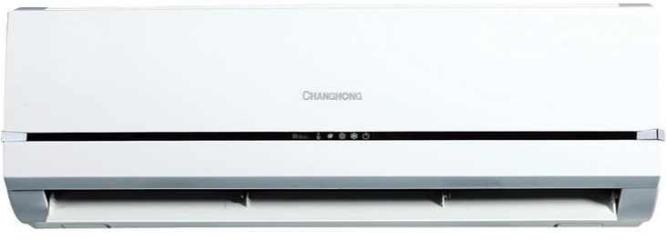
AC digunakan agar konsumen yang datang dapat menunggu dan menikmati minuman dengan nyaman.

- Mesin Kasir

Gambar 5.5
Contoh Mesin Kasir Coffee Shop Nā Kūlana
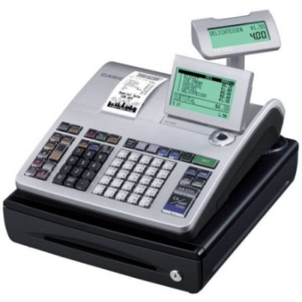
Mesin kasir yang digunakan oleh Coffee Shop Nā Kūlana untuk membantu memudahkan dan mempercepat proses pembayaran.

- Smart phone

Gambar 5.6
Contoh Smart phone Coffee Shop Nā Kūlana
Smart phone sebagai salah satu alat elektronik yang sangat mendukung kegiatan komunikasi dan informasi suatu usaha, Smart Phone ini digunakan Coffee Shop Nā Kūlana untuk melakukan aktivitas pemasaran di media sosial seperti Instagram, Facebook, dan lain-lain.
- Mesin Espresso

Gambar 5.7
Contoh Mesin Espresso Coffee Shop Nā Kūlana
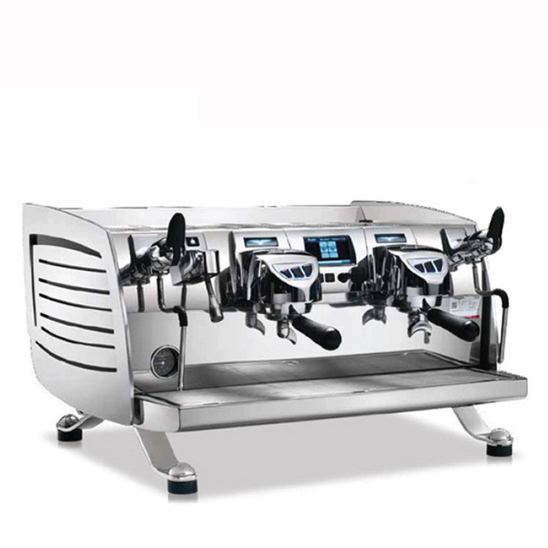
Mesin Espresso digunakaan untuk mensajikan bubuk kopi menjadi minuman siap saji. Biji kopi terlebih dahulu digiling dan lalu diseduh menggunakan mesin espresso.

- Internet

Gambar 5.8
Contoh Mesin EDC
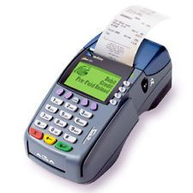

Penggunaan mesin EDC saat ini digunakan di banyak café, dilihat dari pola konsumen saat ini yang lebih sering menggunakan debit card atau credit card yang berguna untuk membantu proses transaksi dan memudahkan pembayaran.

- Grinder kopi

Gambar 5.9
Contoh Grinder kopi Coffee Shop Nā Kūlana

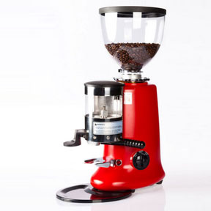
Grinder kopi automatic digunakan untuk mempermudah dan mempercepat proses penggilingan biji kopi menjadi kopi bubuk.

- Lay-out Bangunan Tempat Usaha
Setiap usaha yang akan didirikan tentu memiliki bangunan fisiknya sebagai pusat jalannya suatu usaha. Bangunan fisik yang dimiliki oleh Coffee Shop Nā Kūlana berada . Berikut lay-out bangunan fisik Coffee Shop Nā Kūlana pada gambar 5.10 dan gambar 5.11:

Gambar 5.10
Lay-out Coffee Shop Nā Kūlana
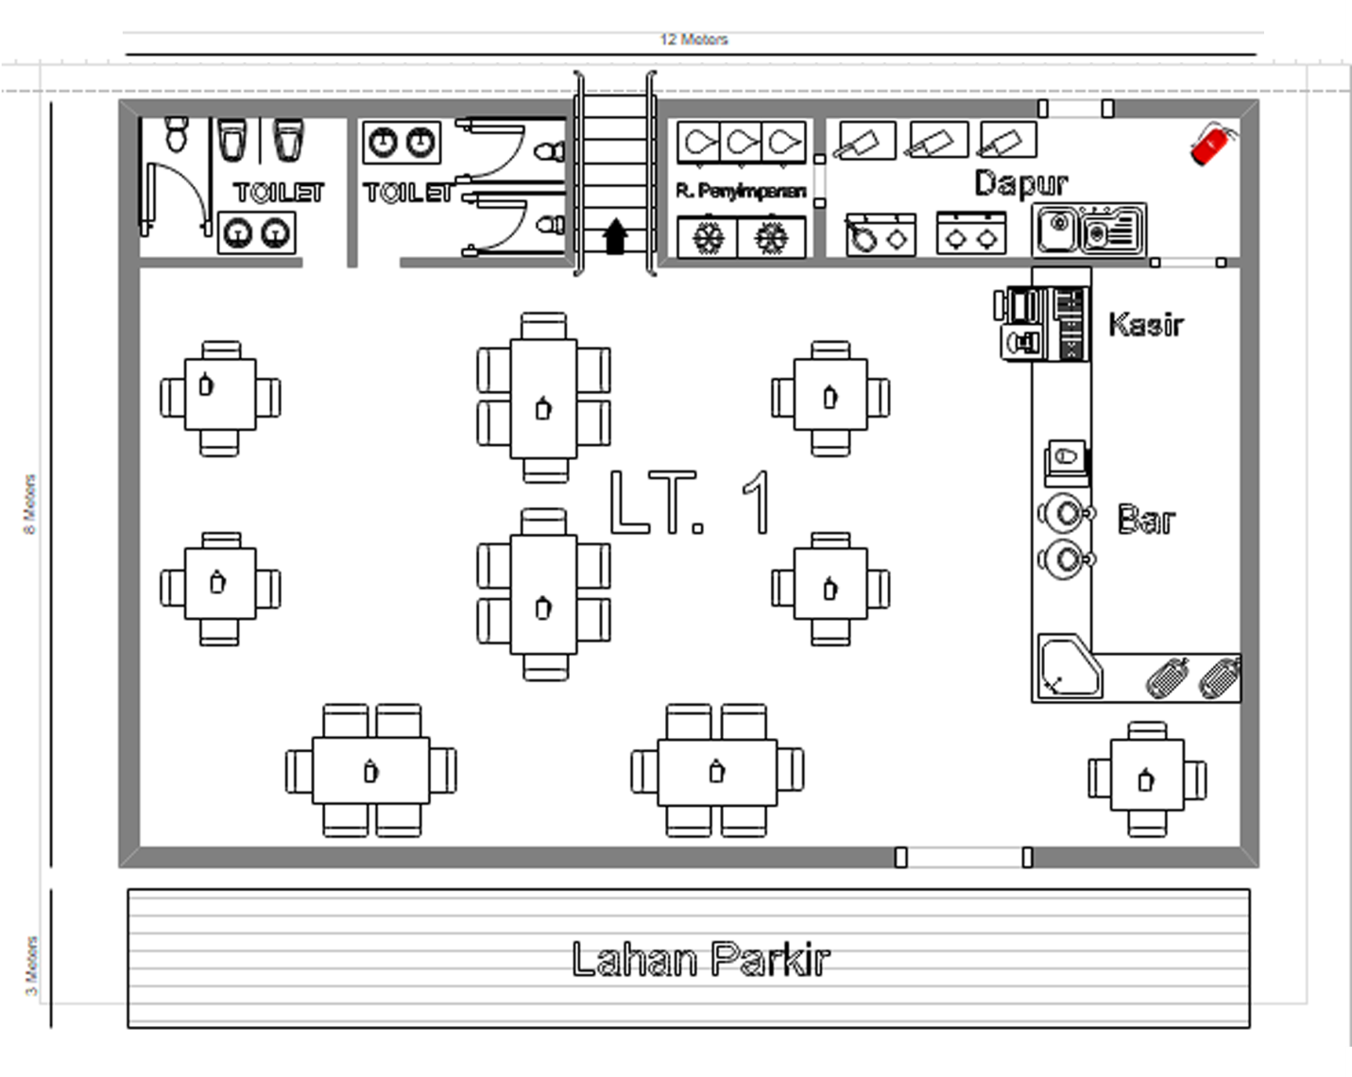

Gambar 5.11
Lay-out Coffee Shop Nā Kūlana
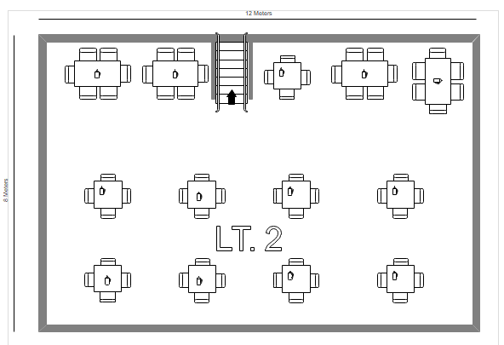
Sumber : Coffee Shop Nā Kūlana

